**Furry Game**

**Na czym polega warsztat?**

**Gra "Furry zbiera monety"**

Celem tego ćwiczenia jest napisanie prostej gry w Javascript. W trakcie pracy nad tym zadaniem poznasz technikę programowania obiektowego i dowiesz się, dlaczego używanie obiektów, ich metod i właściwości ma sens. :-)

Bohaterem naszej gry jest **Furry**, który porusza się po planszy o rozmiarach 10x10 pól.

Na losowym polu planszy znajduje się moneta. Gracz sterując Furrym przy pomocy strzałek na klawiaturze musi dojść do monety. Gdy to zrobi, moneta znika z planszy i pojawia się na innym polu, również losowym, a gracz dostaje 1 punkt.

Gdy gracz uderzy w ścianę, gra się kończy: plansza znika i, jak to w grach komputerowych bywa, pojawia się napis "GAME OVER".

W każdym momencie gry, gracz musi widzieć ile monet już zebrał.

**Zaczynamy!**

**1. Budowanie planszy**

**Wyniki:**

* Zajrzyj do pliku index.html. Znajdziesz w nim sekcję o nazwie score. Sekcja ta jest już ostylowana. Będzie nam potrzebna jak sama nazwa wskazuje do pokazywania użytkownikowi punktów.

**Plansza:**

* W pliku index.html znajdziesz również mnóstwo pustych elementów <div>. Jest ich dokładnie 100. Będą to pola kwadratowej planszy o wymiarach 10x10 pól.
* Zajrzyj do pliku style.css, znajdującego się w katalogu css. Znajdziesz tam prototyp pliku ze stylami do naszej gry. Podepnij plik CSS do dokumentu HTML.
* W pliku index.html, wszystkie elementy <div> umieść w elemencie <section> tak, aby jeden element <section>zawierał wszystkie 100 elementów <div>. Nadaj sekcji identyfikator #board.
* Nadaj elementom <div> znajdującym się wewnątrz elementu o identyfikatorze #board następujące właściwości:
  + szerokość 64px i wysokość 64 px,
  + ramkę o szerokości 1 piksela, dowolnego koloru,
  + ustaw wszystkie elementy obok siebie.
* Elementowi #board nadaj następujące style:
  + wysokość 640px i szerokość 640px,
  + ustaw cały element na środku ekranu i odsuń go od górnej krawędzi.

Podejrzyj plik index.html w przeglądarce. Jeśli wszystko zrobiłeś poprawnie, powinieneś zobaczyć kwadratową planszę o wymiarach 10x10 pól.

Plansza powinna wyglądać mniej więcej tak jak na screenie:

**2. Przygotowanie elementów grafiki gry**

Zajrzyj do katalogu images. Znajdziesz w nim dwa obrazki:

* furry.png -- bohater naszej gry,
* coin.png -- przedmiot pożądania naszego bohatera. ;-)

W pliku CSS utwórz dwie klasy:

* .furry, której nadaj następujące właściwości:
  + jako tło obrazek furry.png,
  + zablokuj powtarzanie tła,
  + spraw, by obrazek wypełniał całe tło.
* .coin, której nadaj następujące właściwości:
  + jako tło obrazek coin.png,
  + zablokuj powtarzanie tła,
  + spraw, by obrazek wypełniał całe tło.

**3. Przygotowanie pliku game.js**

* W głównym katalogu projektu utwórz katalog o nazwie js. Wewnątrz tego katalogu utwórz plik game.js.
* Do pliku HTML podłącz plik wynikowy, który będzie generował Webpack - np. out.js. Podepnij go na końcu strony, przed zamknięciem elementu body
* w pliku game.js dodaj np. console.log('hello'), uruchom konsolę
* Otwórz plik index.html w przeglądarce i zobacz czy w konsoli został wypisany tekst.

**4. Przygotowanie konstruktora dla Furry'ego i monety**

* Będąc w pliku game.js utwórz:
  + Klasę Furry a w niej konstruktor construktor(), w którym zdefiniuj następujące właściwości:
    - x: pozycja Furry'ego na osi X,
    - y: pozycja Furry'ego na osi Y,
    - direction: kierunek poruszania się Furry'ego (ta właściwość będzie przyjmowała cztery wartości: left, right, up i down, ale tym zajmiemy się później).

Nasz bohater będzie startował z lewego, górnego rogu ekranu, a szedł będzie w prawo. Nadaj właściwościom x, y i direction początkowe wartości:

this.x = 0;

this.y = 0;

this.direction = "right";

* + klasę Coin w a niej  construktor(), w którym zdefiniuj następujące właściwości:
    - x: pozycja monety na osi X,
    - y: pozycja monety na osi Y.

Pozycja monety po wylosowaniu nie zmienia się aż do momentu jej zebrania przez Furry'ego. Możemy zatem od razu po utworzeniu ją wylosować. Wiemy, że plansza ma rozmiar 10x10 pól (liczone od 0, do 9). Korzystając z podpowiedzi poniżej, nadaj w konstruktorze właściwościom x i y odpowiednie, losowe wartości.

podpowiedź:

Math.floor(Math.random() * 10);

**Pamiętaj o odpowiednim użyciu słowa kluczowego this wewnątrz klas!**

**5. Przygotowanie obiektu zarządzającego grą.**

* Będąc w pliku game.js utwórz:
  + konstruktor klasę Game a w niej construktor(), który będzie przechowywał egzemplarz Furry'ego, monetę, planszę gry i aktualny wynik gracza. Obiekt ten będzie również posiadał metody do zarządzania grą. Zdefiniuj mu następujące właściwości:
    - board: umieść w niej wszystkie pola planszy. Użyj, znanej Ci, metody łapiącej wszystkie elementy <div>, znajdujące się w elemencie <section> o identyfikatorze #board,
    - furry: ta właściwość będzie reprezentowała głównego bohatera gry. Nadaj jej wartość new Furry(),
    - coin: ta właściwość będzie przechowywała monetę. Nadaj jej wartość new Coin(). Zwróć uwagę, że od razu po utworzeniu nowego egzemplarza monety, jej pozycja x i y są już gotowe,
    - score: to będzie aktualny wynik gracza. Nadaj mu wartość 0.

**6. Obliczanie pozycji.**

Pozycja na planszy, zarówno Furry'ego, jak i monety, podawana jest przy użyciu właściwości x i y. Lista pól planszy jest trzymana w tablicy jednowymiarowej. Jej indeksy mieszczą się w przedziale (0, 99). Jak zatem pogodzić te dwa, różne sposoby zapisu pozycji?

W pliku game.js do konstruktora Game() dodaj metodę, która przeliczy pozycję x i y na indeks tablicy wg. odpowiedniego wzoru.

podpowiedź:

index(x,y) {

return x + (y * 10);

}

**7. Rysowanie stanu planszy.**

Skoro mamy już zdefiniowane elementy gry (Furry i moneta) i umieściliśmy je w grze (właściwości furry i coin w obieckie Game()), powinniśmy zaprogramować pokazanie ich na odpowiednich polach planszy.

Aby pokazać Furry'ego, wystarczy elementowi <div> planszy, odpowiadającemu pozycji x i y Furry'ego, nadać klasę .furry. Podobnie należy zrobić z monetą.

* Napisz metodę w klasie Game() - showFurry(), która to zrobi. Wykorzystaj metodę przeliczającą pozycję, którą napisałeś w poprzednim punkcie.

podpowiedź:

this.board[ this.index(this.furry.x,this.furry.y) ].classList.add('furry');

* Napisz metodę w klasie Game() - showCoin(), która pokaże monetę. Metoda ta powinna działać w analogiczny sposób jak showFurry()
* Stwórz obiekt gry i wywołaj metodę showFurry() i showCoin(). Oczywiście poza klasą Game().

Po pliku index.html w przeglądarce powinna się pojawić następujące scena (pamiętaj, że moneta może być w innym punkcie - jej pozycja jest losowana)

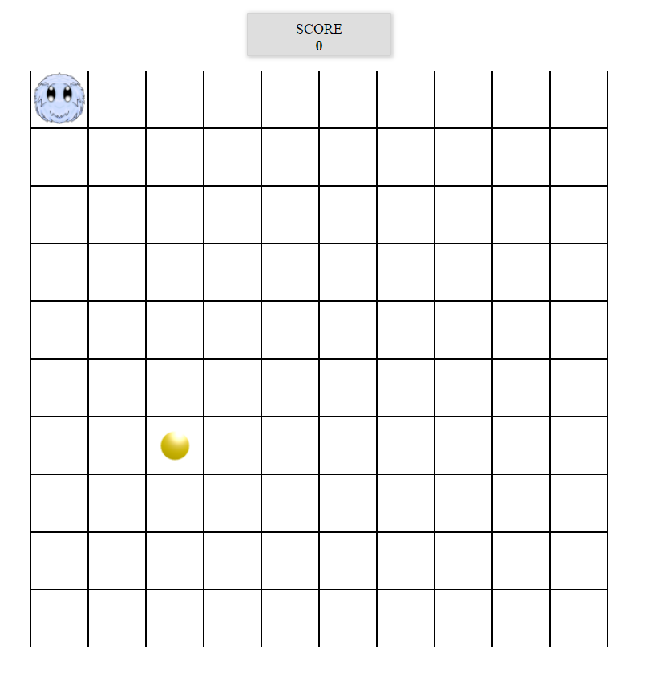

**8. Start**

Zauważyłeś na pewno na demo gry, że jeżeli nie sterujesz furrym to on i tak sam przesuwa się w zadanym kierunku. Wykorzystamy do tego setInterval(). W pliku game.js wywołaj metodę startGame() na obiekcie Game.

Do klasy Game() dodaj następnie metodę startGame(). Zapisz zwracany przez nią id pod this.idSetInterval, tak, aby można go było usunąć na końcu gry. Drugi parametr funkcji setInterval ustaw na 250 ms. Niech funkcja na początek wypisuje zwykły tekst w console.log("hura z setIntervala"). Przetestuj czy wpisany przez Ciebie tekst jest wywoływany odpowiednio w konsoli.

**9. Modyfikacja pozycji Furry'ego zależnie od kierunku.**

Ustawiliśmy funkcję setInterval po to, by przesuwać Furriego automatycznie. Zróbmy to zatem.

Do tej pory, przy definiowaniu Furry'ego, ustaliliśmy, że na początku będzie poruszał się w prawo, rozpoczynając od lewego, górnego rogu planszy. Niemniej, celem gry jest zmuszenie Furry'ego, aby chodził w różne strony.

Musimy zatem zmodyfikować pozycję x i y Furry'ego, w zależności od kierunku, w którym się porusza. Zwróć uwagę na właściwość direction, którą już definiowaliśmy w jego konstruktorze. Możemy zatem napisać metodę, która odpowiednio zmodyfikuje właściwości x i y na podstawie wartości właściwości direction. W klasie Game dopisz zatem metodę moveFurry(). Wywołuj ją w funkcji setInterval() - (tam gdzie mamy teraz console.log("hura z setIntervala") <= możesz go już usunąć )

**UWAGA:** *O ile dotychczas używaliśmy właściwości i metod obiektu Game() i odnosiliśmy się do nich używając słowa kluczowego this, w tym przypadku nie możemy tego zrobić: wewnątrz eventu słowo kluczowe this wskazuje na event, nie na obiekt. Aby to ominąć przed deklaracją eventu stwórz zmienną, o nazwie, np. self, przypisz do niej wartość this, a potem wewnątrz metody obsługującej klawiaturę używaj self.*

W metodzie moveFurry() będziemy przesuwać furriego. Napisz instrukcję if, w której sprawdzaj jaką wartość ma własność direction obiektu Furry. Na przykład:

podpowiedź:

if(this.furry.direction === "right") {

this.furry.x = this.furry.x + 1;

} else if ( twoje warunki )

Zastanów się jak modyfikować i którą wartość pozycji w przypadku kiedy furry będzie miał ustawioną własność direction na left, down lub bottom. Przed zakończeniem funkcji wywołaj również metodę showFurry().

Na razie nie przejmuj się tym, że Furry może wyjść poza planszę. Zajmiemy się tym nieco później. Ale co jeszcze nie ciekawego po uruchomieniu kodu w przeglądarce? **Klony furriego!!!.**

Wyjaśnienie tego efektu jest bardzo proste:

* Furry ma pozycję (0, 0), rysujemy Furry'ego na tej pozycji,
* Zmieniamy pozycję Furry'ego na (1, 0), rysujemy Furry'ego na nowej pozycji,
* **ZONK!** Okazuje się, że na planszy mamy dwa wizerunki bohatera, na pozycjach (0, 0) i (1, 0),
* Należy zatem usunąć wizerunek Furry'ego z poprzedniej pozycji.

**9. Czyszczenie widoku - usuwanie nie potrzebnych klas.**

Aby wyczyścić planszę (starą pozycję furriego), stwórzmy nową metodę w klasie Game - hideVisibleFurry(). W funkcji znajdż element div, który posiadaja klasę furry i usuń mu tą klasę. Metodę tą wywołaj na samym początku w metodzie showFurry(). Pamiętaj, aby szukać jednego elementu (zawsze będzie to jeden - poprzedni) - użyj document.querySelector('.furry').

Sprawdź wynik w przeglądarce.

**10. Obsługa klawiatury.**

Gra powinna reagować na klawisze strzałek kursora. Musimy zatem napisać metodę w klasie Game(), która przyjmie jako parametr zmienną o nazwie event. Tej metody użyjemy, jako callbacka, do zdarzenia keydown.

Aby pobrać kod wciśniętego klawisza, musimy użyć właściwości which obiektu event, który jest przekazywany w parametrze.

Aby oszczędzić Wam żmudnego szukania odpowiednich wartości dla klawiszy strzałek, podajemy ich kody:

* **37**: lewo,
* **38**: prawo,
* **39**: góra,
* **40**: dół.

Zmodyfikuj kierunek poruszania się Furry'ego, zależnie od wciśniętego klawisza. Użyj do tego właściwości direction w obiekcie Furry(), której nadaj odpowiednią wartość: "up", "down", "left", "right".

podpowiedzi: Ustaw obserwację eventu keydown w pliku game.js.

document.addEventListener('keydown', function(event){

Game.turnFurry(event);

});

Przykład zmiany kierunku:

switch (event.which) {

case 37:

this.furry.direction = 'left';

break;

case 38: (....) //dopisz resztę.

**11. Sprawdzanie kolizji z monetą.**

W języku twórców gier, kolizja między dwoma elementami następuje wtedy, gdy elementy te na ekranie nachodzą na siebie. W naszej grze kolizja nastąpi wtedy, gdy pozycja Furry'ego będzie taka sama, jak pozycja monety.

Napisz metodę, która sprawdzi pozycję obu elementów. Jeśli kolizja nastąpi, musisz:

* usunąć monetę z ekranu (nie z obiektu gry),
* dodać 1 do wyniku,
* pamiętać o pokazaniu wyniku na ekranie,
* utworzyć nową monetę (dzięki temu, że zadbaliśmy o to przy pisaniu konstruktora, nowa moneta będzie miała losowo wybraną pozycję X i Y).

\**Pamiętaj o tym, że moneta, to tak naprawdę właściwość coin w obiekcie Game().*

W klasie  Game() stwórz zatem metodę - checkCoinCollision(). Wywołaj ją na samym końcu metody moveFurry(). To znaczy, że będziemy po każdy kroku sprawdzać czy nie ma kolizji pomiędzy Furry a monetą.

Kroki w tej metodzie:

* sprawdź czy pozycja furriego jest taka sama jak monety. Musisz porównać pozycję x i y.
* Jeżeli ich pozycja jest równa to:
  + usuń klasę coin z bieżącej pozycji.
  + zwiększ score o 1 punkt
  + uaktualnij punkt na stronie w elemencie o id score.
  + stwórz nowy obiekt coin i podstaw pod this.coin
  + wywołaj metodę showCoin()

**12. Sprawdzanie kolizji ze ścianą.**

Gdy Furry zderzy się ze ścianą, następuje koniec gry. Kolizja ze ścianą następuje, wtedy gdy:

* pozycja X Furry'ego jest mniejsza od zera, lub jest większa od 9,

* pozycja Y Furry'ego jest mniejsza od zera, lub jest większa od 9.

Napisz metodę sprawdzającą kolizję ze ścianą. Niech metoda nosi nazwę gameOver(). Wywołaj ją w metodzie moveFurry(). Musimy sprawdzać w kazdym kroku czy nie wyszliśmy poza planszę. Kroki w tej metodzie:

* sprawdź czy pozycja furriego jest taka jak w opisie wyżej (czyli czy jego pozycja x jest mniejsza od 0 itd. )
* Jeżeli na tej postawie określisz kolizje ze ścianą to:
  + usuń setInterval()
  + wywołaj metodę hideVisibleFurry

Dodatkowo możesz w tym miejscu zaplanować jakiś komunikat o końcu gry i pokazaniu użytkownikowi zdobytych punktów.

Możliwe problemy. Możesz napotkać tutaj problem zbyt późnego wywoływania metody gameOver(). Zastanów się, w którym miejscu w moveFurry() ją umieścić? A może powinna coś zwracać np. stan gry?